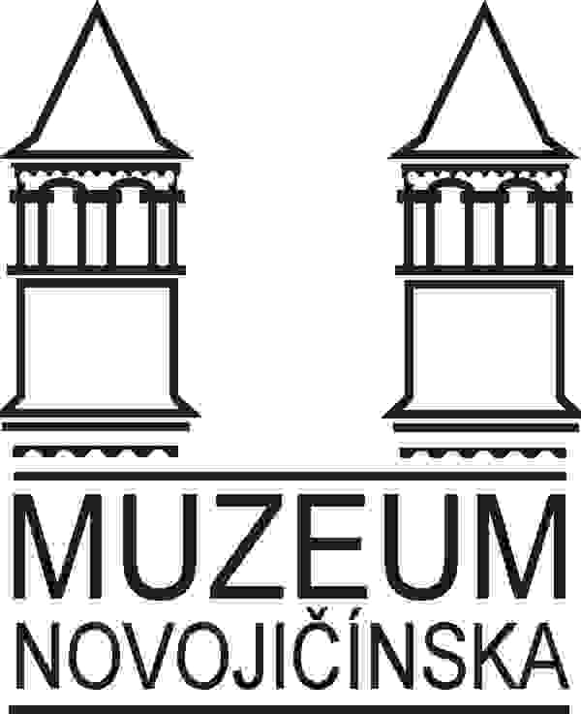
Muzeum Novojičínska,
příspěvková organizace
ulice 28. října 12, 741 11 Nový Jičín

Žerotínský zámek v Novém Jičíně

JV CAR, s.r.o.
Kunín 30
742 53 Kunín

Telefon / Fax
556/701156, 556/705393

Bankovní spojení
KB Nový Jičín 836801/0100

IČO
00096296

WEB: www.muzeumnj.cz
E-mail: sekretariat@muzeumnj.cz

Váš dopis značky/ze dne Naše značka Vyřizuje/linka Nový Jičín
obj.č. 191/20 xxxxxxxxxx 10.8.2020

VĚC: OBJEDNÁVKA

Objednáváme si u Vás nový vůz Citroën Berlingo.

S pozdravem

PhDr. Zdeněk Orlita, Ph.D.
ředitel Muzea Novojičínska,
příspěvkové organizace

